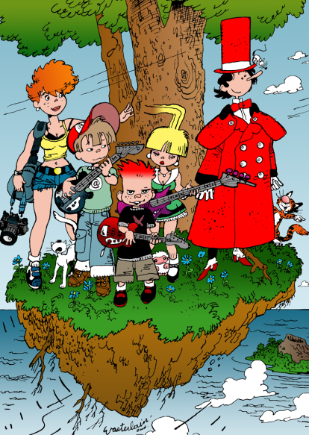
L’Univers de Marc Wasterlain a.s.b.l.

Siège social : 6 rue du Longfaux - 7133 Buvrinnes (Belgique)

Email secrétariat : francisdegre@gmail.com
Téléphone : 00 32 (0)64 66 54 36

Compte « La Poste » : 000-3259446-52
IBAN : BE64/0003 2594 4652 - BIC : BPOTBEB1

Chèque fr : au nom d’Oriana Esposito.

Cadre réservé à l’A.S.B.L.

Nouveau membre N°…………… Déjà membre (réinscription) : N°………….

Paiement : 30 €

Mode : Virement Espèces Chèque

Demande d’adhésion à l’A.S.B.L.
Nom : . . . . . . . . . . . . . . . . . . . . . . . . Prénom : . . . . . . . . . . . . . . . . . . . . . . . . .

Rue : . . . . . . . . . . . . . . . . . . . . . . . . . . . . . n° : . . . . Code postal : . . . . . . . .

Commune : . . . . . . . . . . . . . . . . . . . . . . . . . . . . . . . Pays : . . . . . . . . . . . . . . . . . .

Email : . . . . . . . . . . . . ………………. . . . . . . . @ . . . . . . . . . . . . . . . .

Téléphone fixe : . . . . . . . . . . . . . . . . . . . . . . . . . . . . . . . . . . . . . . . . .

Téléphone mobile : . . . . . . . . . . . . . . . . . . . . . . . . . . . . . . . . . . . . . .

Date : . . . . . . . . . . . . . . . . . Signature : . . . . . . . . . . . . . . . . . . . . .

 Mentionnez votre adresse complète + mail / tél et n° de membre éventuel sur toute correspondance et chèque.
 Revues années antérieures disponibles selon stock au prix de 20 € l’unité. Mais 15 € pièce si achat de 2 revues ou plus.
 Cotisation 2016 = 30 € pour deux revues n° 18 (juin) et 19 (décembre).

Les données à caractère personnel sont à l’usage exclusif de l’A.S.B.L.

